BAB III
PEMBUATAN ALAT UKUR KEDALAMAN
LUBANG SUMUR BOR

Pada bab ini dibahas tentang, Sistem Pengukuran Lubang Sumur Bor, Pembuatan Instalasi Sistem Pengukuran Kedalaman Lubang Sumur Bor, Rangkaian Kontrol Pengukuran Kedalaman Lubang Sumur Bor dan Pembuatan Program Pengukuran Kedalaman Lubang Sumur Bor.

  - Sistem Pengukuran Lubang Sumur Bor

Pengukuran kedalaman lubang sumur bor, encoder berfungsi sebagai sensor yang dihubungkan dengan poros pulley yang akan dilewati winch cable agar putaran antara poros pulley dengan encoder sama. Agar tidak terjadi slip antara winch cable dengan pulley maka dikiri dan dikanan pulley ditempatkan pulley-pulley kecil yang menahan cable winch sehingga bidang gesek antara winch cable dan pulley lebar.

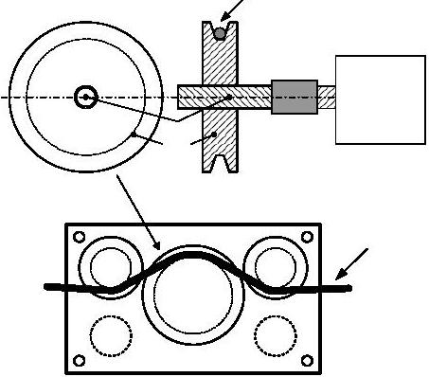
Gambar 3.1 Sistem Pengukuran Kedalaman Lubang Sumur Bor

3.2 Pembuatan Instalasi Sistem Pengukuran Kedalaman Lubang Sumur Bor

Instalisasi sistem pengukuran adalah suatu perangkat winch, berfungsi sebagai dudukan sensor yang dihubungkan dengan pulley yang akan dilewati winch cable. Material yang digunakan yaitu Besi ST 37, penggunaan Besi ST 37 bertujuan agar mempermudah dalam proses pembentukan, pengelasan dan permesinan. Skematik winch dapat dilihat pada gambar 3.2.

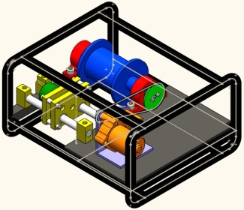
Gambar 3.2 Skematik Winch

3.3 Rangkaian Kontrol Pengukuran Kedalaman Lubang Sumur Bor

Rangkaian kontrol pengukuran kedalaman lubang sumur bor merupakan gabungan beberapa komponen elektronika sehingga menghasilkan fungsi tertentu. Pembuatan rangkaian kontrol pengukuran kedalaman lubang sumur bor dilakukan dengan cara menghubungkan beberapa rangkaian komponen elektronika. Komponen elektronika dihubungkan diantaranya adalah rangkaian sensor, mikrokontroller dan LCD. Skema diagram blok pengukuran kedalaman lubang sumur bor dapat dilihat pada gambar 3.3.

Gambar 3.3 Skema Diagram Blok Rangkaian Pengukuran Kedalaman Lubang Sumur Bor
    - Rangkaian Rotary Encoder

Rotary encoder adalah elektro mekanik yang dapat mendeteksi atau memonitor gerakan dan posisi. Rotary encoder biasanya menggunakan sensor optik untuk menghasilkan serial pulsa yang dapat dijadikan gerakan, posisi, dan arah, sehingga posisi sudut suatu poros benda berputar dapat diolah menjadi informasi berupa kode digital oleh rotary encoder.
Hasil sinyal dari pembacaan encoder harus diperkuat dengan menggunakan rangkaian tambahan dengan komponen utama optocoupler dan Op Amp (Operational Amplifier) agar sinyal output yang ditampilkan berupa tegangan high atau low. Skematik rangkaian penguat sinyal dapat dilihat pada gambar 3.4.

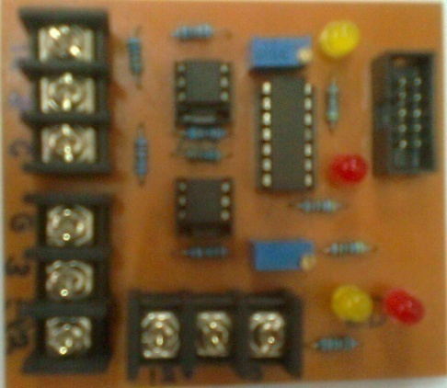
Gambar 3.4 Rangkaian Penguat Sinyal Rotay Encoder

    - Rangkaian Mikrokontroller ATMega 8535

Mikrokontroller merupakan sebuah piranti elektronik berupa integrated circuit (IC) yang memiliki kemampuan manipulasi data berdasarkan intruksi program yang dibuat. Mikrokontroller yang digunakan pada alat ukur kedalaman lubang sumur bor adalah mikrokontroller ATmega8535. Mikrokontroller ini berfungsi untuk pengolah sinyal yang dikirim dari sensor. Rangkaian mikrokontroller ini telah dilengkapi dengan rangkaian LCD (Liquid Crystal Display) berfungsi menampilkan data hasil pengukuran. Skematik rangkaian mikrokontroller ATMega3585 dapat dilihat pada gambar 3.5
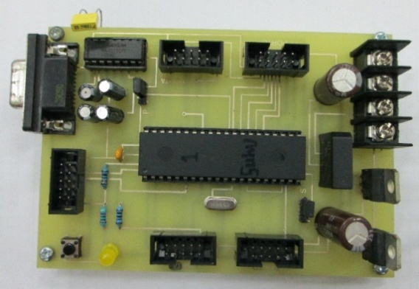
Gambar 3.5 Rangkaian Mikrokontroller ATMega8535

    - Rangkaian Liquid Crystal Display (LCD)

Rangkaian LCD berfungsi sebagai penunjuk hasil pengukuran. Penunjuk hasil pengukuran yang ditampilkan pada LCD adalah data hasil pengukuran kedalaman lubang sumur bor berupa satuan centi meter, meter dan pulsa. LCD yang digunakan dalam prinsip awal pengukuran kedalaman lubang sumur bor adalah tipe LCD dot matrik dengan jumlah karakter 16*2. Bentuk rangkaian LCD dapat dilihat pada gambar 3.6.

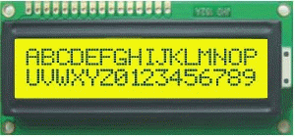
Gambar 3.6 Rangkaian LCD 16*2

  - Pembuatan Program Pengukuran Kedalaman Lubang Sumur Bor

Pembuatan program pada pengukuran kedalaman lubang sumur bor ini dibuat dengan menggunakan software CodevisionAVR. Sebelum melakukan pembuatan program pada mikrokontroller, terlebih dahulu diperlukan pengaturan pada CodeWizardAVR diantaranya adalah Chip, Ports, ExternalIRQ dan LCD.
- Setup Chip
Setup Chip dilakukan dengan cara me-klik tab Chip pada Code Wizard AVR. Beberapa check box yang harus dipilih (diaktifkan) adalah klik chip → ATMega8535 dan clock → 16MHz.
- Setup Ports
Setup Ports dilakukan dengan cara me-klik tab Ports pada Code WizardAVR. Beberapa check box yang harus dipilih (diaktifkan) adalah Ports D→ pada Bit2 dan Bit3 yang awalnya T di jadikan P (Pullup).
- Setup External Interrupt IRQ
Setup External Interrupt IRQ dilakukan dengan cara me-klik tab External Interrupt IRQ pada CodeWizardAVR. Beberapa check box yang harus dipilih (diaktifkan) adalah INT0 Enabled, Mode → Falling Edge dan INT0 Enabled, Mode → Falling Edge.
- Setup LCD
Setup LCD dilakukan dengan cara me-klik tab LCD pada CodewizardAVR. Check box yang harus dipilih (diaktifkan) adalah LCD Port → Port C.

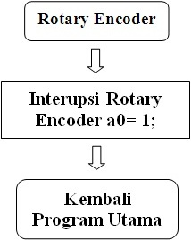
Gambar 3.7 Kerangka Program

Gambar 3.7 mendeskripsikan program yang akan dibuat, ketika poros pulley berputar maka poros pada encoder ikut berputar karena telah dihubungkan antara poros encoder dan poros pulley, sehingga encoder akan membaca setiap pergerakan pulley, maka rangkaian penguat rotary encoder akan mengkondisikan sinyal berupa tegangan low akibatnya terjadi perubahan kondisi pada kaki PORTD.2 dan PORTD.3 mikrokontroller dari kondisi High ke Low sehingga perintah interupsi 0 dan interupsi 1 akan dikerjakan. Dimana interupsi 0 mewakili variabel pertambahan nilai pulsa dan interupsi 1 menwakili variabel pengurangan nilai pulsa. Setelah pulsa diketahui maka program pada mikrokontroller akan mengkonversi nilai pulsa menjadi satuan centi meter dan meter, kemudian ditampilkan melalui LCD.

